|  |  |
| --- | --- |
| Ένα γινόμενο, που έχει ίδιους παράγοντες (αριθμούς), μπορεί να γραφτεί σύντομα με τη μορφή **δύναμης**.  [Picture](https://anoixtosxoleio.weebly.com/uploads/8/4/5/6/8456554/1_12_orig.png) |  |

Αποτελείται από δύο μέρη: Το **8**, που λέγεται **βάση** της δύναμης και μας δείχνει ποιος αριθμός πολλαπλασιάζεται. Το **3**, που λέγεται **εκθέτης** της δύναμης και μας δείχνει πόσες φορές πολλαπλασιάζεται η βάση της δύναμης. Ο εκθέτης γράφεται με μικρότερο μέγεθος, πάνω και δεξιά από τη βάση.

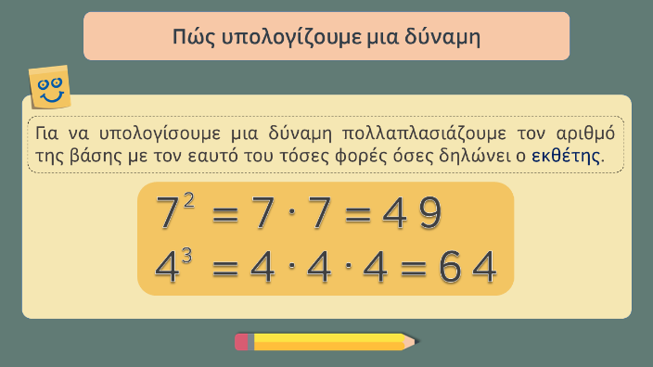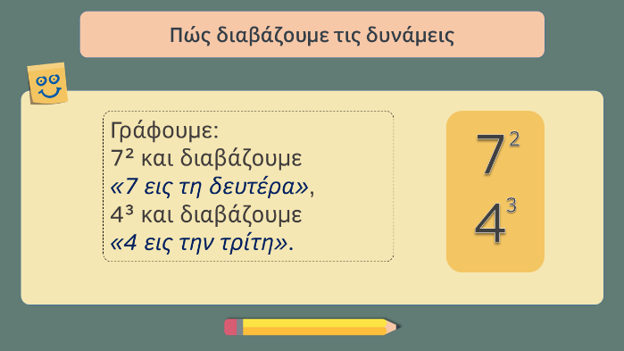

Πηγή: <https://anoixtosxoleio.weebly.com/alpharhoiotathetamuomicron943-kappaalphaiota-pirho940xiepsiloniotasigmaf-3.html>